***ක්‍රියාකාරකම දෘශ්‍ය සහ ප්‍රාසාංගික කලා මාධ්‍යයන්ගෙන් නාට්‍ය කලාව වෙන් කර හදුනා ගනිමු***

ශ්‍රේණිය 10

Prepared by-දෙහිඕවිට කලාපය

සතිය- 12

විෂය නාට්‍ය හා රංග කලාව

**පළාත්අධ්‍යාපන දෙපාර්තමේන්තුව සබරගමුව - සති පාසල**

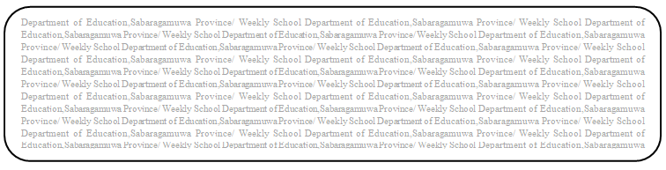

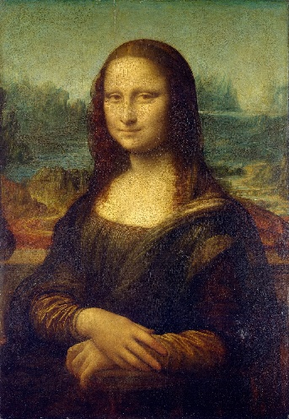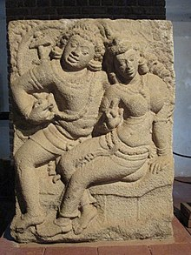***දෘශ්‍ය කලා***

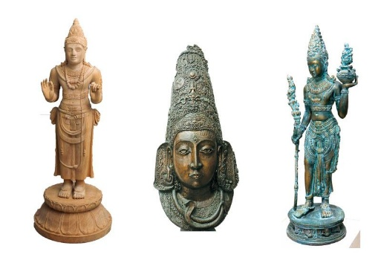

චිත්‍ර කැටයම් මූර්ති

* දෘශ්‍ය කලාවන් වේ.
* තනිව නිර්මාණය කිරීමට හැක.
* සජීවී නොවේ
* නිර්මාණය සදහා දීර්ඝ කාලයක් යොදා ගත හැක.
* ඕනැම ස්තානයක සිට නිර්මාණය සිදු කළ හැකිය.
* නිර්මාණය අවසන් කර නැවත වෙනස් කළ නොහැක.

*ශ්‍රව්‍ය දෘශ්‍ය කලා*

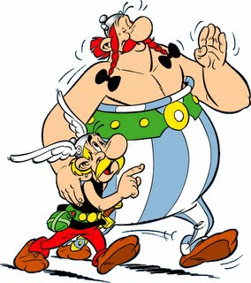

චිත්‍රපට ටෙලි නාට්‍ය කාටුන්

* ශ්‍රව්‍ය දෘශ්‍ය කලාවන්‍ වේ.
* ශිල්පීන් සිටී
* සාමූහික කලාවන්‍ වේ.
* ප්‍රේක්ෂකයන් නරබයි.
* අභිනයන් බාවිතා වේ
* සජීවී නොවේ.
* ඕනෑම ස්තානයක සිට නැරැඹීමට හැක.
* කතාවක් සිදුවීමක් ඇත.
* කතාවේ කාලය සීමා සහිත නොවේ. දීර්ඝ කාලයක් නිරූපණය කළ හැක.
* විවිධ ස්තාන ඉදිරිපත් කළ හැක.
* චරිත සීමා සහිත නොවේ.
* ආනුශාංගික අංග බාවිතා කෙරේ.

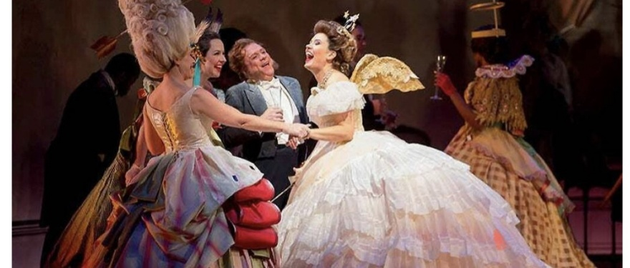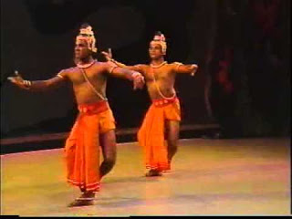***ශ්‍රව්‍ය දෘශ්‍ය කලා- ප්‍රාසාංගික කලා-***

මුද්‍රා නාට්‍ය ඔපෙරා

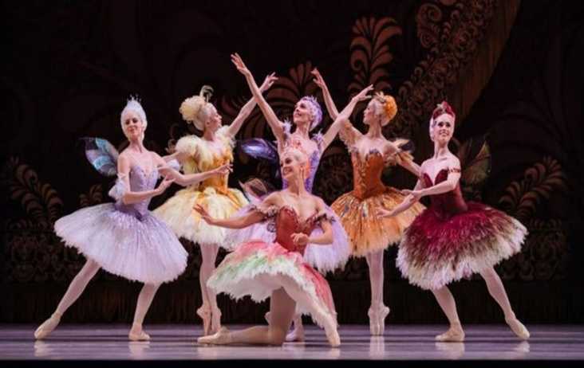බැලේ

* සජීවී කලාවන්‍ වේ
* ඉදිරිපත් කරන්නෙකු සිටී
* ප්‍රේක්ෂකයා අත්‍යවශ්‍ය වේ.
* නිශ්චිත ස්තානයක ඉදිරිපත් කෙරේ.(වේදිකාවක)
* අභිනයන් භාවිතා වේ
* සාමූහික කලාවන්‍ වේ
* ගතික වේ.(වෙනස් වන සුලු)
* ආනුශාංගික අංග බාවිතා වේ.

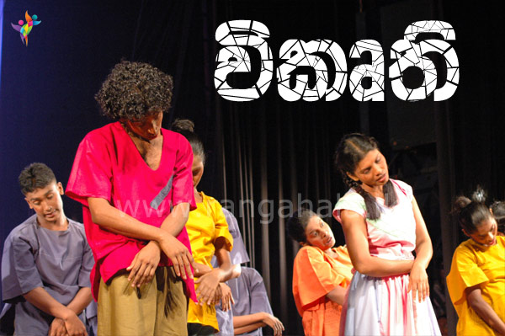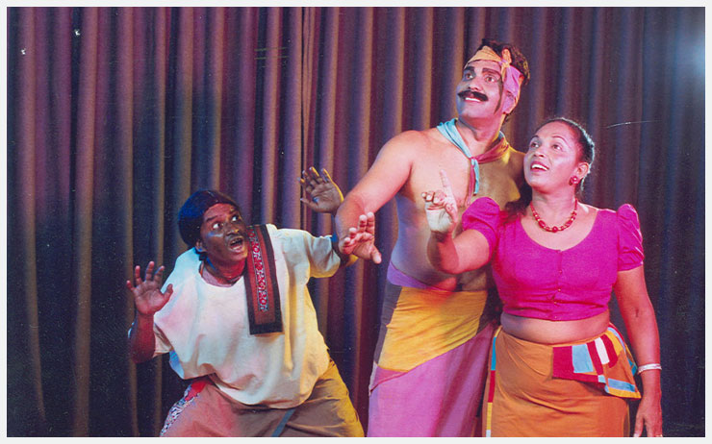***වේදිකා නාට්‍ය***

* සජීවී වේ
* නළු නිළියන් විසින් ඉදිරිපත් කරයි
* සතර අභිනය භාවිතා කරයි .(අන් ප්‍රාසංගික කලාවන් ට වඩා වාචික අභිනය ප්‍රබල වේ )
* නිශ්චිත ස්ථානයක් අවශ්‍ය වේ (වේදිකාවක් )
* සාමූහික වේ
* අනුකරණය භාවිතා කරයි
* ගැටුමක් ප්‍රබල වේ
* රසය මූලික වේ
* ප්‍රේක්ෂකයා සක්‍රීයව දායක වේ
* ප්‍රේක්ෂක ප්‍රතිචාර මත නිර්මාණය වෙනස් විය හැක
* සිදුවීමක් හෝ කථා පුවතක් ඇතුළත් වේ
* රංග කාලය සහ අවකාශ භාවිතය සීමා සහිතයි
* එක් මොහොතක දී දැකගත හැකි වන්නේ එක් ස්ථානයක දී පමණයි
* චිත්‍ර නැටුම් සංගීතය වැනි අන් කලාවන් ආයක කරගනී

ක්‍රියා කාරකම් 1-ඔබ නැරඹූ චිත්‍රපටයක් හෝ ටෙලි නාට්‍යයක් සහ වේදිකා නාට්‍යයක් අතර සමාන අසමානතා වගු ගත කරන්න

ක්‍රියාකාරකම් 2 - දෘශ්‍ය කලා සහ ශ්‍රව්‍ය දෘශ්‍ය කලා අතර ඒ වෙනස පැහැදිලි කරන්න

ක්‍රියාකාරකම් 3- ප්‍රාසාංගික කලා අතර වේදිකා නාට්‍ය කලාව සුවිශේෂී වන ආකාරය පැහැදිලි කරන්න